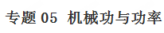
在选择题、填空题、计算题三种题型里考查机械功和功率问题时常见的，是物理学重要知识点，每年全国各地中考试卷中都会出现考查功、功率问题。平时要加深对其物理意义的理解。
一、对机械功和功率知识点的把握
1．对不做功的几种情况的理解
（1）有力作用在物体上，但物体不动，也就是没有通过距离。
（2）有距离通过，但在沿距离方向没有力的作用，这时对物体也没有做功。
（3）力与距离垂直时，这个力对物体也不做功。
2．利用功的公式计算时应注意的问题
利用W=Fs进行计算时，一定要注意力F和距离S的一 一对应的关系，即距离S是在力F作用下且沿力的方向上移动的距离。其次，一定要注意F和S的同时性，即在计算做功多少时，一定要搞清S是否是F始终作用下运动的距离。比如用60N的力将一重为8N的物体踢出20m远，这20m不是在脚的力的始终作用下运动的，在求脚对物体做功时，不能表示为W=Fs=60N×20m=1200J。
3.比较功率大小方法
（1）做功时间相同，比较做功的多少，在时间相同时，做功越多功率越大。
（2）做功相同时，比较做功时间长短，在做相同多的功，用时越短，功率越大.
4.对公式 P＝F·v 讨论
①如果作用于物体上的力F为恒力，且物体以速度v匀速运动，则力对物体做功的功率保持不变。
②若P恒定，则F越大，V越小；F越小，V越大。
如：很多动力机器通常有一个额定功率，且通常使其在额定功率状态工作(如汽车)，根据P＝Fv可知：当路面阻力较小时，牵引力F也小，v可以大，即汽车可以跑得快些。当路面阻力较大，或爬坡时，需要比较大的牵引力，v必须小。这就是爬坡时汽车换低速挡的道理。
③若F恒定，V越大，P越大：
在动力机器原来在远小于额定功率的条件下工作，例如汽车刚刚起动后的一段时间内，若保持牵引力恒定不变，速度逐渐增大过程中，功率也逐渐增大。但是这一情况应以二者乘积等于额定功率为限度，即当Fv=P额。以后，这种情况不可能实现。
二、机械功与功率考点例题解析
1.力不做功的几种情况的问题
【例题1】下列四幅图反映的物理情景中，其中有一幅图和其它三幅图不同，这幅图是（ ）
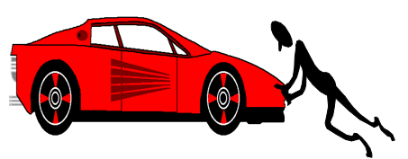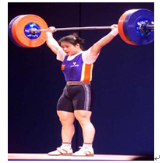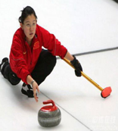
A.用力推车但没推动 B.把杠铃举起来 C.冰壶在平滑冰面上滑行 D.提滑板在水平面前行
2.根据定义式求解功和功率的问题
【例题2】妈妈与小明进行爬山比赛，他们选择的起点、路径和终点都相同，全程设为匀速运动，妈妈的体重是小明的2倍，妈妈所用的时间是小明的3倍，若妈妈克服自身重力做功为W₁、功率为P₁，小明克服自身重力做功为W₂、功率为P₂，则下列关系正确的是（ ）
A．W₁：W₂=2：1 P₁：P₂=6：1 B．W₁：W₂=2：3 P₁：P₂=2：1
C．W₁：W₂=2：1 P₁：P₂=3：2 D．W₁：W₂=2：1 P₁：P₂=2：3
【例题3】如图所示，一物体在水平向右的拉力F₁作用下以3m/s的速度在水平地面上匀速运动了10m，拉力F₁所做的功为W₁，功率为P₁．若该物体在水平向右的拉力F₂作用下以2m/s的速度在同一水平地面上匀速运动了10m，拉力F₂所做的功为W₂，功率为P₂，则W₁ W₂，P₁ P₂（选填“＞”、“＜”或“=”）
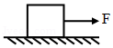
3.与功和功率有关的综合计算问题
【例题4】如图所示，竖直固定的测力计下端挂一个滑轮组，已知每个滑轮重均为50N，滑轮组下端挂有物体B，滑轮组绳的末端通过定滑轮沿水平方向与物体A相连，物体A在绳的水平拉力作用下向右做匀速直线运动，此时测力计的示数为550N；在物体B下加挂重为90N的物体C后，用水平向左的力F拉动物体A可使其沿水平桌面向左做匀速直线运动，此时物体B上升的速度大小为5cm/s. 若不计绳重及滑轮的摩擦，g取10N/kg，则下列说法中正确的是
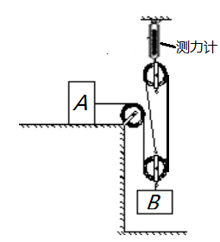

A．物体A所受滑动摩擦力大小为275N
B. F的大小为530N
C. F做功的功率为42w
D．B的重力为500N
【例题5】步行是一种简易方便的健身运动，人正常步行时，步距（指步行一步的距离）变化不大，步距还可作为身体上的一把“尺子”。小东测出自己的步距为0.5m，他正常步行1min走了180步。小东根据自己的腿长和步距画出了如图所示的步行示意图，对步行时重心的变化进行了分析，当两脚一前一后着地时重心降低，而单脚着地迈步时重心升高，因此每走一步都要克服重力做功。
（已知小东的腿长是65cm，质量是50kg）（g取10N/kg）求：
（1）小东正常步行的速度是多少？
（2）小东每走一步克服重力所做的功是多少？
（3）小东正常步行克服重力做功的功率是多少？
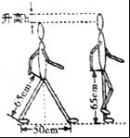
功和功率专题同步训练题及其解析
1．为了纪念其在能量转化中发现守恒思想的重大贡献，用他的名字来命名功和能单位的物理学家是 （ ）
A．牛顿 B．焦耳 C．安培 D．欧姆
2.如图实例中，力对物体没有做功的是（ ）
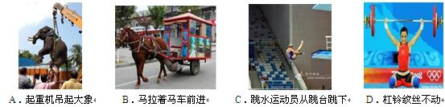
3.小张用40N的推力将重力为100N的物体沿水平方向匀速推动了10m，则小张对物体所做的功是（ ）
A．400J B．600J C．1000J D．1400J
4.如图所示，用不变的拉力 F 匀速拉动重为 G 的物体A，使物体 A 沿水平方向移动了一段距离s，在此过程中拉力F 做的功为（ ）
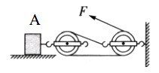
A. Fs B. Gs C. 2Fs D. (G+F)s
5.已知小汽车的总质量为1500kg，该车以30m/s的速度作水平匀速直线运动，行驶180s，汽车在行驶过程中受到的阻力为车重的0.16倍（g=10N/kg）则结论正确的是（ ）
A.小车行驶的距离为540m．
B.在此过程中汽车的牵引力为240N
C. 在此过程中汽车的牵引力做功为1.296×10⁶J
D.汽车的功率为7.2×10⁴W
6.小明同学用40N的水平推力推着重100N的书箱在水平地面上前进了2m，松开手后，书箱仍向前滑行了lm，整个过程中小明做功 J，书箱的重力做功 J．
7.如图是用滑轮组提升物体A的示意图，物体A受到的重力大小为G_{A}= 100N。在匀速竖直提升物体A的过程中，物体A上升的速度大小为v=0.4m/s,滑轮质量、绳重及一切摩擦均可忽略不计，
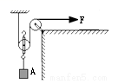[
（1）绳子自由端的拉力大小F=__ _ N；
（2）拉力F做功的功率P= W。
（3）物体A的机械能 (填“增加”、“减少”或“不变”)。
8.如图所示，一物体在水平向右的拉力F₁作用下以1m/s速度在水平地面上匀速运动了10m，拉力F₁所做的功为W₁，功率为P₁，若该物体在水平向右的拉力F₂作用下以2m/s的速度在同一水平地面上匀速运动了10m，拉力F₂所做的功为W₂，功率为P₂，则W₁ W₂，P₁ P₂（选填“＞”、“＜”或“=”）．
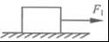
9.如图甲所示，水平地面上的物体，受到方向不变的推力F的作用，其F﹣t和v﹣t的图象分别如图乙、丙所示．由图象可知，0～3s内，推力对物体做功 J；t=5s时，物体受到的摩擦力是 N．
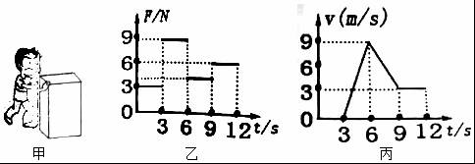
10.某一型号的汽车质量为5×10³kg，轮胎与地面接触面积为4×250cm²，在一段平直公路上用0.5小时匀速行驶了54km，车受到的阻力为车重的0.1倍．g取10N/kg. 则该汽车的行驶速度为 km/h ，该汽车对地面的压强为 P_{a}，该汽车牵引力所做的功为 J。
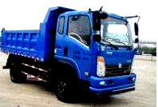
11.若轿车以90kW的恒定功率启动做直线运动，运动过程中受到的阻力不变，运动的速度v与时间t的关系如图甲所示．则在20﹣25s时间内，轿车运动的距离是 m，该过程发动机做的功是 J，轿车在运动过程中受到的阻力是 N．
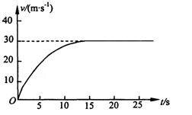
12.一辆轿车以72km/h的速度在水平路面上沿直线匀速行驶10分钟，轿车的质量为1500kg，行驶时所受阻力为车重的0.2倍（g取10N/kg），则牵引力为 N．此时汽车的功率为 kW。
13.电动自行车以其环保、快捷、轻便的优势，成为家庭常用的交通工具。如图所示的这辆电动自行车自身重力为600N，在水平公路上匀速直线行驶了4.8km用了10min，行驶时受到的阻力是40N。
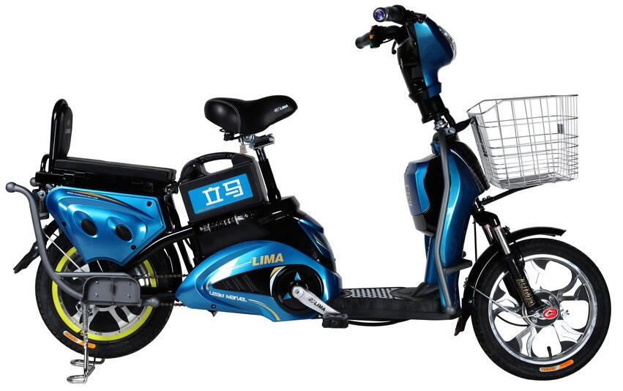
（1）求该车在这段时间内行驶的速度是多少m/s？牵引力做功是多少？
（2）若该车每个车轮与地面的接触面积为0.01m²，车胎能承受的最大压强为2×10 ⁵Pa，求该车的最大载重量是多少N？
14.如图甲所示，物体重500N，某人用F=400N平行于斜面的拉力使物体沿斜面向上做直线运动，其路程随时间变化的图象如图乙所示．
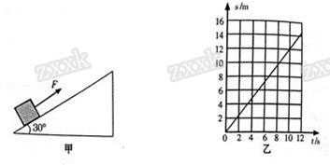
（1）物体运动的速度多大？
（2）10s内人对物体做了多少功？功率多大？
（3）10s内人对物体做了多少有用功？
15.小生同学用100N的推力推动重500N的木箱，使木箱沿推力方向做匀速直线运动，10s内前进了6m．求：小生同学对木箱做的功和功率．
16.随着居民生活水平的不断提高，家用轿车越来越多地走进了普通百姓人家．下表为某型家用轿车的有关数据：
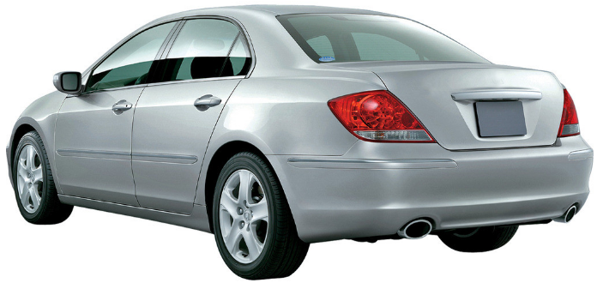
家用轿车的总质量1200kg | 家用轿车的额定功率30kW
每个轮胎与地面的接触面积0.02m² | 油箱的容积55L
（1）该家用轿车静止在水平地面上时，对地面的压强是多大？
（2）若该家用轿车在额定功率下以72km/h的速度匀速行驶在平直的公路上，则该车发动机的牵引力是多少？
17.如图所示，一位质量为48kg的同学乘电梯上楼，每只脚与电梯接触的面积均为0.015m²．电梯向上匀速运动时，2s内上升的高度为4m．g取10N/kg．求：
（1）电梯静止时，该同学对电梯的压强；
（2）在2s内，电梯对该同学做功的功率．


